醒吾科技大學
2016年「全國高中職英語獨唱比賽」比賽辦法
- 活動目的：
醒吾科大創校紮根有聲，每一系所自成特色，各奪風采，促成獨特的醒吾風情。本系教學活潑，致力於建構多元化與生活化的應用英語優質學習環境，此次全國高中職英語獨唱比賽，期以全國高中職學子洋溢熱情的青春，結合學校生活特色，提升學生學習英文的興趣，並增進學生的英文口語表達能力。
- 指導單位: 教育部技職司
- 主辦單位：醒吾科技大學
- 承辦單位：醒吾科技大學應用英語系，空中英語教室
- 比賽時間：105年4月26日（星期二）13:00
- 比賽地點：醒吾科技大學設計大樓D103 (新北市林口區粉寮路一段101號)
- 參賽對象：全國高中職暨五專一、二、三年級學生
- 比賽規則：
- 參賽資格：全國高中職暨五專一、二、三年級在學學生(請攜帶學生證)。
- 參賽人數：不限。
- 比賽曲目：參賽者自選一首3-5分鐘英文曲目，歌曲內容不限，不得現場改變曲目。
- 伴奏樂器：參賽者可清唱、自彈自唱或自請伴奏人員伴奏（樂器請自備）。可用音樂伴奏光碟，最晚請於4月12日（二）前連同報名資料及光碟片（型式以音檔MP3，影片檔MAV或MPEG為限）寄至或親自繳交至本系。光碟內容必須是純音樂，不得有原唱歌聲，違規者取消參賽資格。
- 評審：邀請二名空中英語教室暨一位本系外籍老師擔任評審。
- 報名日期：即日起至105年4月12日截止
- 報名方式：
◎ 通訊報名：參賽者將報名表填寫完畢，一併掛號郵寄至本校（244新北市林口區粉寮路1段101號 醒吾科技大學應用英語系收），並於信封袋上備註「全國高中職英語獨唱比賽」完成報名手續。
◎ 親自報名：至本校應用英語系辦(人文社會大樓三樓)完成報名手續。
◎ 光碟片繳交：參賽如有自備音樂伴奏光碟，最晚請於4月12日（二）前連同報名資料及光碟片（型式以音檔MP3，影片檔MAV或MPEG為限）一併掛號郵寄至或親自繳交至本系。
十一、評分標準及項目：
評分項目 | 百分比(%)
咬字、發音 | 30%
音色、歌唱技巧、流暢度 | 50%
舞台表現（台風、舞台魅力、服裝造型） | 20%
十二、奬勵辦法：
第一名 3,000元、獎狀乙紙
第二名 2,000元、獎狀乙紙
第三名 1,000元、獎狀乙紙
第四名 獎狀乙紙
第五名 獎狀乙紙

十三、活動流程

時間 | 活動內容
12:30 – 13:00 | 報到
13:00 – 13:10 | 主持人開場介紹長官、來賓、評審
13:00 – 13:20 | 師長致詞
13:20 – 16:30 (預定) | 比賽
16:30 – 16:50 (預定) | 評審講評(評審評分成績計算)
16:50 – 17:00 (預定) | 頒獎

十四、交通資訊： 24452新台北市林口區粉寮路一段101號

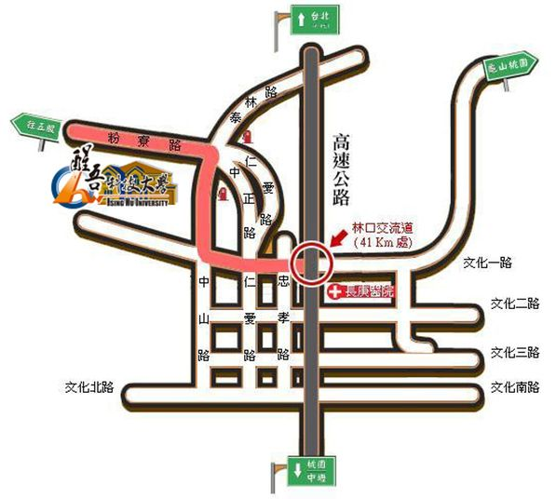

※自行開車－高速公路：
由中山高速公路（國道一號）林口交流道(約41Km)下，轉文化一路往林口方向，直行至中山路右轉直行，至粉寮路處左轉，直行約三百公尺，左側即可看到醒吾校園。
※台北車站：
1. 三重客運1210線：台北車站西出口「台北西站A棟」（交六轉運站）搭乘三重客運(經高速公路)往林口竹林山觀音寺班車至林口「醒吾科技大學」站下車。
2. 三重客運1209「公西─北門」線：台北市北門→圓環→重慶北路→承德路→民權西路→台北橋→三重重新路→重新橋→一省道→新莊新泰路→泰山泰林路→至林口「醒吾科技大學」站下車。
3. 三重客運1207「公西─成州－北門」線：台北市北門→圓環→重慶北路→承德路→民權西路→台北橋→三重重新路→龍門路→格致中學→蘆洲巿公所→成蘆橋→新莊成泰路→泰山泰林路→至林口「醒吾科技大學」站下車。
※圓山捷運站：
1. 三重客運936快速公車線：圓山捷運站（圓山轉運站）搭乘三重客運（經高速公路）往林口班車至終點站「醒吾科技大學」站下車。
※台北巿政府：
1. 三重客運1211線：台北巿松高路「台北巿政府」搭乘三重客運（經高速公路）往林口長庚醫院班車至林口「頭湖路口」下車，沿中山路步行至粉寮路左轉約300公尺即達本校。
※板橋車站：
1. 台北客運920線：由新板橋車站→大漢橋→新莊思源路→二省道→五股交流道（經高速公路）→至林口「醒吾科技大學」站下車。
2. 三重客運786「公西─板橋」線：由新板橋車站→縣民大道→北門街→中正路→新海橋→新莊國中→一省道→新泰路→泰山泰林路→至林口「醒吾科技大學」站下車。
※蘆洲：
1. 台北客運925線：台北捷運蘆洲線「三和國中」站→三重交流道（經高速公路）→至林口「醒吾科技大學」站下車。
※樹林：
1. 三重客運858「樹林－林口長庚醫院」線：由樹林→中山路→大安路→民安西路→福營國中→丹鳳→泰山明志路→泰林路→至林口「醒吾科技大學」站下車。
※新莊、泰山：
1. 三重客運1209「公西─北門」線、三重客運1207「公西─成州－北門」線、三重客運1206「公西─板橋」線、台北客運920線、三重客運858「樹林－林口長庚醫院」線均可到本校。
※桃園車站：
1. 桃園客運5063「桃園－竹林山寺」線：桃園遠東百貨前→桃農→青果中心→陸光二村→龜山→陸光三村→精忠五村→楓樹社區→洪厝→上楓村→光華坑→下湖→大崗→警察大學→頂湖→公西→文化二路→長庚醫院→林口國中→林口農會→林口加油站→「醒吾科技大學」站下車。

附件一
2016全國技專院校英語歌唱比賽
報 名 表
參賽學生 | 中文姓名 | 行動電話 | 電子郵件
1
2
3
4
就讀學校科系年級
參賽曲名
(英文)
表演方式 | 清唱 自彈自唱 自請伴奏人員伴奏 音樂伴奏光碟
指導老師 | 中文姓名 | 行動電話 |  | 電子郵件

